Curso: 1° D

Espacio curricular: Matemática

Profesora: Yanina Bertoli

Fecha de entrega: 4 de Mayo

Enviar las respuestas al correo: yanibertoli@hotmail.com

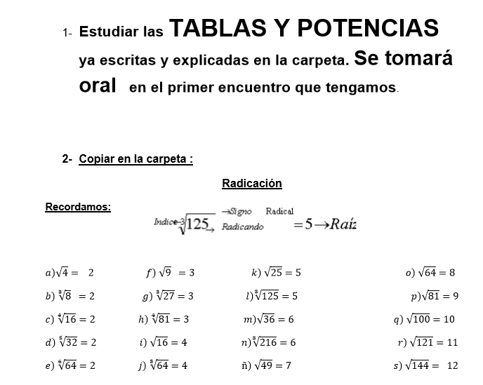

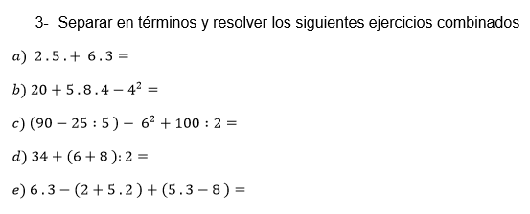

PROPIEDADES en el CONJUNTO DE LOS NÙMEROS NATURALES

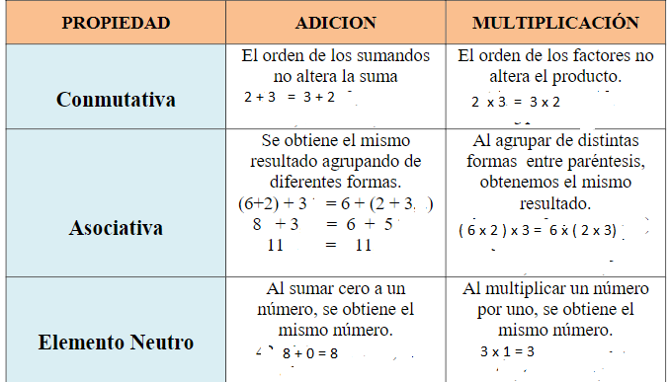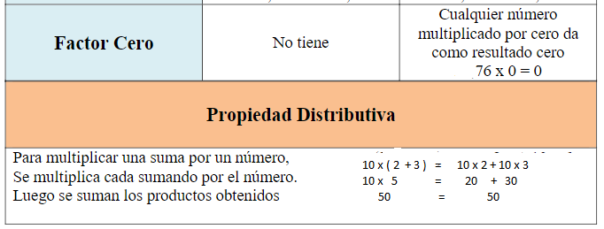

**LA DIVISIÓN Y LA SUSTRACCIÓN NO CUMPLEN CON LA PROPIEDAD ASOCIATIVA Y CONMUTATIVA.**

PROPIEDAD DISTRIBUTIVA DE LA DIVISION CON RESPECTO A LA SUMA ALGEBRAICA.

UN NÙMERO PUEDE DIVIDIR A UNA SUMA ALGEBRAICA CUANDO ÉSTA SE ENCUENTRA A LA IZQUIERDA DEL NÙMERO. EJEMPLO:

$$\left(10+20+5 \right):5= 10 :5 +20:5+5:5$$

$$35 : 5= 2 + 4 + 1$$

$7 = 7$

APLICACIÓN:

1. COMPLETAR EL SIGUIENTE CUADRO APLICANDO LA PROPIEDAD PEDIDA.

|  |  |  |
| --- | --- | --- |
| EJERCICIO | PROP CONMUTATIVA | PROPIEDAD ASOCIATIVA |
| 1. 4 + 5 + 6= |  |  |
| 1. 5 x 3 x 4 = |  |  |

1. RESOLVER APLICANDO PROPIEDAD CONMUTATIVA CUANDO SEA POSIBLE:

$a)15-2= d) 81 :9=$

$$b) 16+2= e) 8 x 7=$$

$$c) 6 x 7= f) 10-2=$$